МУНИЦИПАЛЬНОЕ КАЗЕННОЕ ОБЩЕОБРАЗОВАТЕЛЬНОЕ УЧРЕЖДЕНИЕ

СРЕДНЯЯ ОБЩЕОБРАЗОВАТЕЛЬНАЯ ШКОЛА С.ХОЭ

Сценарий выступления агитбригады «ЮНЫЕ ПОЖАРНИКИ»

по пожарной безопасности «Скажем пожарам НЕТ!»

Пчелинцева Ирина Алексеевна руководитель кружка «Юный пожарник» МКОУ СОШ с.Хоэ

**Цель:** Закрепить знание правил пожарной безопасности, привить навыки осторожного обращения с огнем, воспитать чувство ответственности.

*Выходит группа ребят. В руках у них рисунки с изображением: огонь, огнетушитель, ствол, коробок спичек, газовая плита, электроплитка, электроутюг.*

**Ведущий:** Дорогие ребята, мы сегодня с вами собрались, чтобы поговорить с правилами обращения с огнем, о людях, которым приходиться бороться с ним.

Пограничники охраняют землю, летчики берегут небо, а пожарные?

Им доверено беречь и небо, и землю, и лес, и дом, все, что создает человек на Земле. Пожарные охраняют и берегут самое дорогое – человеческую жизнь!

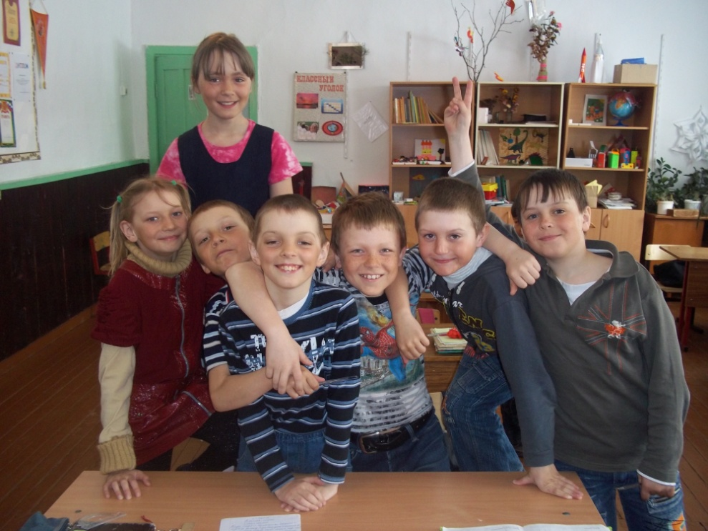А может ли огонь быть нашим другом? Об этом расскажут ребята из кружка «Юный пожарник».

ОГОНЬ: Я - Огонь! Я - друг ребят.   
Но когда со мной шалят,   
Становлюсь тогда врагом   
И сжигаю все кругом!

ОГНЕТУШИТЕЛЬ: В рубашке ярко-красной,   
В работе безотказный.   
Огнетушитель ОП-5   
Школьник обязан знать!

СТВОЛ: Ствол пожарный с рукавом.   
Дружбою гордится!   
Познакомьтесь со стволом -   
Может пригодиться!

КОРОБОК СПИЧЕК: Спички не тронь,   
В спичках - огонь!

ГАЗОВАЯ ПЛИТА: С газом будь осторожен...   
От газа пожар возможен!

ЭЛЕКТРОПЛИТКА: Не играй с электроплиткою.   
Спрыгнет с плитки пламя прыткое!

ЭЛЕКТРОУТЮГ:   
И рубашки, и штанишки   
Глажу я для вас, детишки,   
Но запомните, друзья,   
Что со мной играть нельзя!

ЮНЫЙ ПОЖАРНИК 1.Знают все: человек без огня   
Не живет ни единого дня!   
При огне, как при солнце, светло!   
При огне и зимой тепло!   
Посмотрите, ребята, вокруг:   
Нам огонь - повседневный друг!   
Но когда мы небрежны с огнем,   
Он становится нашим врагом.

ЮНЫЙ ПОЖАРНИК 2.Человеку друг - огонь,   
Только зря его не тронь!   
Если будешь баловаться,   
То беды не миновать -   
От огня несдобровать.

ЮНЫЙ ПОДАРНИК 3. Знайте, в гневе он сердит:   
Ничего не пощадит!   
Уничтожить может школу,   
Поле хлебное, твой дом,   
И у дома все кругом!   
А взметнувшись до небес,   
Перекинется на лес.   
ЮНЫЙ ПОДАРНИК 4. Гибнут в пламени пожара   
Даже люди иногда...   
Это помните всегда!   
Правила пожарные без запинки знайте,   
Правила пожарные строго соблюдайте!   
ЮНЫЙ ПОДАРНИК 5. Утром, вечером и днем   
Осторожен будь с огнем!   
Все вместе: Желаем вам во всем удачи   
И просим каждого из вас.   
О самом главном - об одном:   
(поднимают плакат со словами)   
"Быть осторожными с огнем!"

(УЧАСТНИКИ АГИДБРИГАДЫ ПОЮТ ПЕСЕНКУ ЮНЫХ ПОЖАРНИКОВ НА МОТИВ «ПЕСЕНКА ДРУЗЕЙ»)

1. Мы едем, едем, едем,  
   Бесстрашные друзья,  
   Спешим на помощь людям  
   И медлить нам нельзя!  
   Не просто ведь живется пожарникам страны,  
   И в песенке поется,  
   О том, как мы важны.  
   **Припев:** И сейчас вам споем:  
   Не шутите вы с огнем!  
   Спички жечь опасно,  
   Объясняем ясно.  
   Чтобы не было беды:  
   Не берите спички вы! (2 раза)  
   **2.** А коль беда случилась,  
   То не теряйтесь вы,  
   Пожарным позвоните -  
   К вам выедут они.  
   Отважные ребята  
   На помощь к вам придут,  
   В опасную дорогу  
   Воды с собой возьмут!  
   **Припев (тот же)**

**Ведущий:** А теперь ребята чтобы закрепить то о чем мы вам рассказывали, давайте с играем в игру «Это я, это я, это все мои друзья!». После каждого куплета жду от вас ответа «Это я, это я, это все мои друзья», если что-то не так- то просто молчите.

* Знает кто из вас о том. Что нельзя играть с огнем? («Это я, это я, это все мои друзья!»)
* Кто из вас шалит с огнем утром, вечером и днем?
* А, скажите, кто из вас не включает в плитах газ? («Это я, это я, это все мои друзья!»)
* Кто из вас, пусть говорит, с электричеством шалит?
* Кто из вас без разрешения не бросает в печь поленья? («Это я, это я, это все мои друзья!»)
* Кто костров не разжигает и другим не позволяет? («Это я, это я, это все мои друзья!»)
* Кто от маленькой сестрички прячет дома, дети, спички? («Это я, это я, это все мои друзья!»)

Молодцы, все вы внимательные и хорошо знаете как вести себя, чтобы не случилось беды.

Дорогие ребята, сегодня мы с вами говорили о пожарных, вспоминали правила пожарной безопасности. Труд пожарных – это каждодневный подвиг. За особую смелость и спасение людей на пожарах – пожарных награждают медалями «За отвагу». Сегодня я хочу наградить вас медалями «Юных пожарных» (ПРИЛОЖЕНИЕ 1), т.к., надеюсь, вы будете всегда помнить о том, как нужно вести себя с огнем, будете заниматься спортом, станете сильными, отважными, храбрыми, как настоящие пожарные. А участники агитбригады подготовили для вас листовки (ПРИЛОЖЕНИЕ 2).

ВСЕ ВМЕСТЕ: Желаем вам во всем удачи   
И просим каждого из вас.   
О самом главном - об одном:   
(поднимают плакат со словами)   
"Быть осторожными с огнем!"

УЧИТЕЛЬ КАЖДОМУ РЕБЕНКУ ВРУЧАЕТ МЕДАЛЬ «ЮНЫЙ ПОЖАРНИК», А УЧАСТНИКИ АГИТБРИГАДЫ ПАМЯТКУ.

ПРИЛОЖЕНИЕ 1

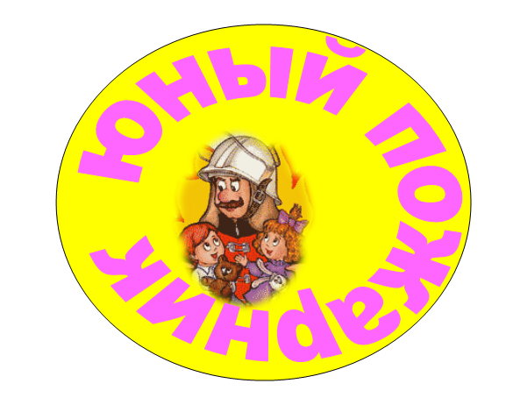

ПРИЛОЖЕНИЕ 2

